**Unit 1 What’s he like ?**

**Period 1**

**开心回顾**

1. **为下列句子配上合适的图片。**

A .  B. 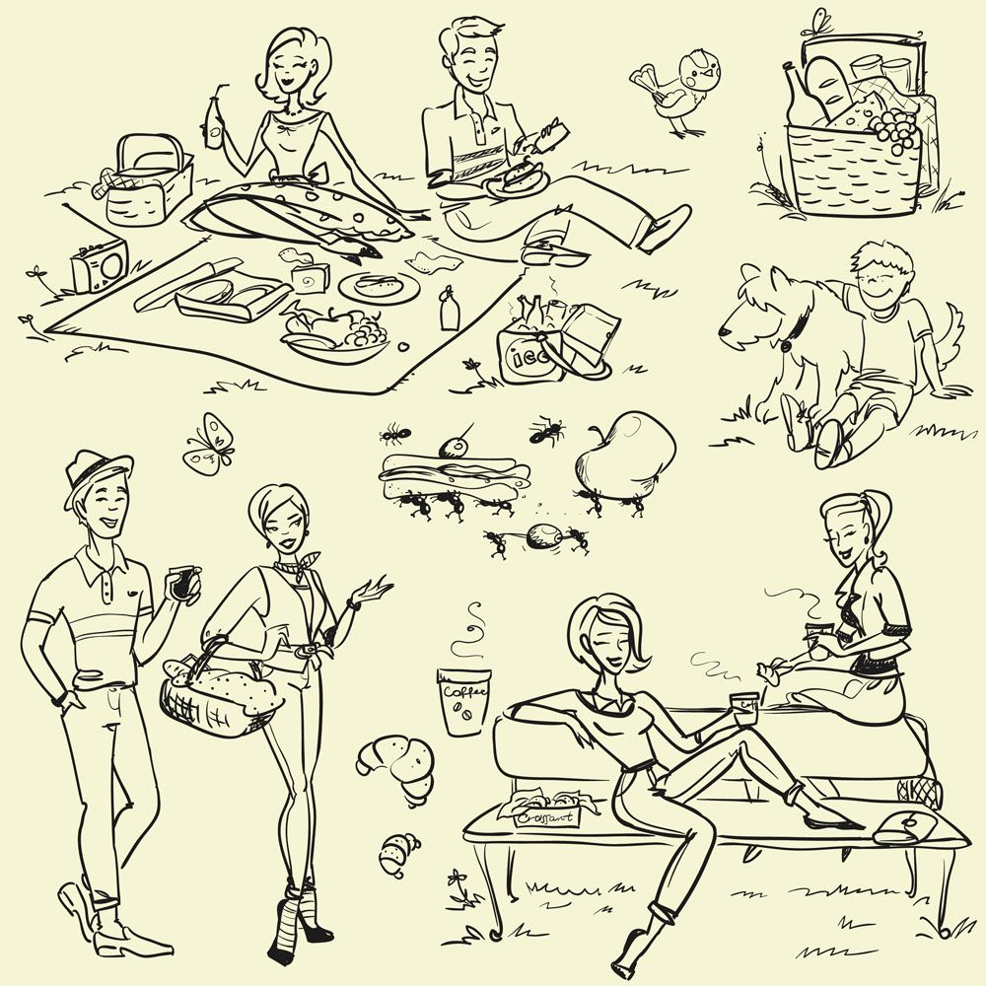

C. D. 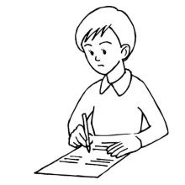 E. 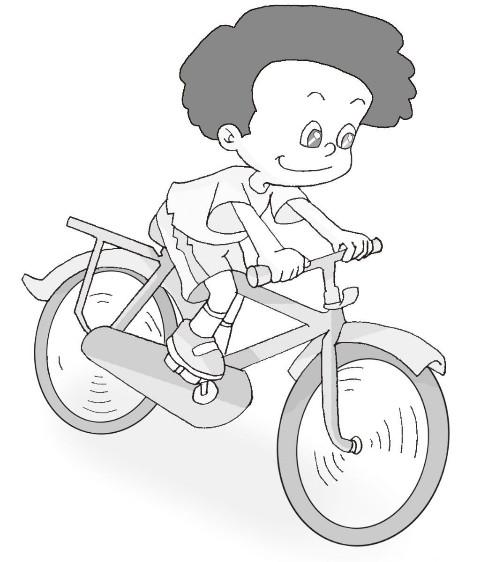

( )1. I have to do my homework first .

( )2. We are going to have a picnic next weekend .

( )3. You can go to the post office by bike .

( )4. I’m going to the bookstore to buy some comic books .

( )5. Go straight , and you can see the sup学科网(www.zxxk.com)--教育资源门户，提供试卷、教案、课件、论文、素材及各类教学资源下载，还有大量而丰富的教学相关资讯！ermarket .

【答案】

1. D
2. B
3. E
4. A
5. C

【解析】

1. 句意：我必须首先写作业。

在图片D中小男孩儿正在写作业，符合题意，因此选D .

1. 句意：我们打算下周末去野餐。

在图片B中好多人在野餐，符合题意，因此选B .

1. 句意：你可以骑自行车去邮局。

在图片E中小男孩儿正在骑自行车，符合题意，因此选E .

1. 句意：我要去书店买一些漫画书。

在图片A中小男孩儿拿着一摞书，符合题意，因此选A .

1. 句意：一直走，你就可以看到超市了。

在图片C中是直行的标志，符合题意，因此选C .

**二、根据汉语写出相应的英语单词。**

1.地铁_______ 2.字典________ 3. 担心______

4. 火车_______ 5. 书店_______

【答案】

1. subway
2. dictionary
3. worry
4. train
5. bookstore

【解析】

1. 地铁即“subway”
2. 字典即“dictionary”

3.担心即“worry”

4.火车即“train”

5.书店即“bookstore”

**课前导学**

1. **教学版块**

Let’s tryand Let’s talk

1. **词汇全解**
2. know 知道，了解

【过去式】knew

【形近词】snow 雪

【同音词】no 不

【联想】remember 记住

【巧记】k+now（现在）=know（知道，了解）

【例句】

I know who he is .[来源:学科网ZXXK]

我知道他是谁。

1. our 我们的

【形近词】out 出来

【同音词】hour 小时

【联想】your（你们的），their（他们的）

【巧记】your（你们的）- y = our（我们的）

【例句】

Our caps are on the desk .

我们的帽子在书桌上。

1. talk （动词）谈话，交谈

【形近词】tale 传说， take 拿

【联想】say 说 speak说话 tell告诉

【例句】

What are they talking about ?

他们正在谈什么？

1. **句型突破**

※ 询问某人的外貌特征或性格特点的句型。

【课文应用】[来源:Zxxk.Com]

Is he young ?

他年轻吗？

No, he isn’t .

不，他不年轻。

【句型结构】

问句 ：Be动词+主语+表示外貌特征或性格特点的形容词？

答语 ：Yes , 主语+be动词 . No,主语+be动词+not.

【重点解析】

此问句用于询问某人的外貌特征或性格特点,属于Be型疑问句。

其基本框架：Be动词+人+其他？

Is学科网(www.zxxk.com)--教育资源门户，提供试卷、教案、课件、论文、素材及各类教学资源下载，还有大量而丰富的教学相关资讯！ he young？

Be动词包括am，is和are。Be动词的选用要根据后面主语的人称和数来决定。

【生活实例】

Jack 听说Tom的班级来了一位新老师，他想知道这位新老师长什么样：

Is he tall ?

他高吗？

No, he isn’t . He is short .

不，他不高。他很矮。

1. **知识拓展。**

※ Who的用法

【课文应用】

Who is he？

他是谁？

（一）1.who 在句中作主语：

Who's that man ?

那个男人是谁？

Who作主语通常视为单数, 谓语动词要用单数。

2. who在句中作宾语：

Who ha学科网(www.zxxk.com)--教育资源门户，提供试卷、教案、课件、论文、素材及各类教学资源下载，还有大量而丰富的教学相关资讯！ve you chosen to take part in the sports meet?

你选了谁参加运动会？

此句重点是：主语是you，谓语动词用have，不能把who当主语，谓语用has就错了。

（二）what和who的区别

What is your father? My 学科网(www.zxxk.com)--教育资源门户，提供试卷、教案、课件、论文、素材及各类教学资源下载，还有大量而丰富的教学相关资讯！father is a worker. 询问职业

Who is the man? He is my father. 询问身份

（三）who和whom的区别

whom 是 who 的宾格，who也能作宾语，所以有时能互换，但出现在介词后，whom不可用who替代

With whom did you go to the concert?

你和谁一起去听音乐会的？

**作业设计**

1. **根据句意及中文提示完成句子。**
2. I like _______ (滑稽的）people .
3. Miss Li is very _______(友好的）.
4. Is your friend_______(文静的）？
5. I have a good teacher . He’s very _______（慈祥的）.
6. Our English teacher is _______ （年轻的）.
7. My brother is _______（矮的）。
8. The little girl has_______（卷发）
9. Do you_____（知道）Mr Wang？

【答案】

1. funny
2. friendly
3. quite
4. kind
5. young
6. short
7. curly hair
8. know

【解析】

1. 滑稽的 即“funny”。
2. 友好的 即“friendly”。
3. 文静的 即“quite”。
4. 慈祥的 即“kind”。
5. 年轻的 即“young”。
6. 矮的 即“short”。
7. 卷发 即“学科网(www.zxxk.com)--教育资源门户，提供试卷、教案、课件、论文、素材及各类教学资源下载，还有大量而丰富的教学相关资讯！curly hair”。
8. 知道 即“know”。

**二、单项选择。**

（ ）1. ----_________ is Mr. Jones ?

----He’s our art teacher .

A. Why B. How C. Who

【答案】C

【解析】[来源:学科网ZXXK]

句意：琼斯先生是谁？他是我们的美术老师。

因为答语里是关于人物的，who是疑问代词，意味“谁”，用来引导特殊疑问句，在本句里是询问“职务”。

（ ）2．----Is he_________ ?

----No学科网(www.zxxk.com)--教育资源门户，提供试卷、教案、课件、论文、素材及各类教学资源下载，还有大量而丰富的教学相关资讯！ , he isn’t .

A． friend B． funny C.funy

【答案】B

【解析】

句意：他滑稽吗？不，他不是。

这是询问某人的外貌特征或性格特点的句型，其基本句型结构为Be动词+主语+表示外貌特征或性格特点的形容词？从中看出A为名词，C 是错误的形式，因此选B。

（ ）3.--学科网(www.zxxk.com)--教育资源门户，提供试卷、教案、课件、论文、素材及各类教学资源下载，还有大量而丰富的教学相关资讯！--_________ they tall?

----Yes , they ______ .

A. Are ,are B. Do ,do C. Are ,do

【答案】A

【解析】

句意：他们很高吗？是的，他们很高。

此问句用于询问某人的外貌特征或性格特点,属于Be型疑问句。

其基本框架：Be动词+人+其他？

（ ）4．________you know Miss. White？

A． Is B．Do C．Are

【答案】B

【解析】

句意：你认识怀特先生吗？

这是以do引导的一般疑问句，因为句子里有实意动词know，因此疑问句用do引导问句，因此选B.

（ ）5. I like quite_____ .

A. child B. student C. students

【答案】C

【解析】

句意：我喜欢文静的学生。

这句话适用于复数的单词，A和B是单数，因此选C。

( )6. Please come and _______ us how to make a card.

A. show B. make C. say

【答案】A

【解析】

句意：请来并给我们演示一下怎样制作卡片。

可以用排除法来做这道题，make是错误的，say用在这里也不合适，这是向别人请教怎么样制作卡片，必须先让别人示范，也就是“show”。

( )7. She’s ____学科网(www.zxxk.com)--教育资源门户，提供试卷、教案、课件、论文、素材及各类教学资源下载，还有大量而丰富的教学相关资讯！____ a picture in the classroom.

A. writing B. drawing C. looking

【答案】B

【解析】

句意：她正在教室里画画。

这是现在进行时的句子，其基本句型为be动词-ing，又因为画画为draw picture，所以选B。

( ) 8. ----What is Miss Li doing?

----She _______ .

A.学科网(www.zxxk.com)--教育资源门户，提供试卷、教案、课件、论文、素材及各类教学资源下载，还有大量而丰富的教学相关资讯！ is having a lesson

B. likes writing books

C. is in the playground.

【答案】A

【解析】

句意：李小姐正在做什么？她正在讲课。

这是现在进行时的句子，动词要用-ing的形式，这三个选项里只有A是运用了-ing的形式，因此选A。

( ) 9. —________ are they playing?

—They’re playing in the playground.

学科网(www.zxxk.com)--教育资源门户，提供试卷、教案、课件、论文、素材及各类教学资源下载，还有大量而丰富的教学相关资讯！ A. What B. Where C. Who

【答案】B

【解析】

句意：他们在哪儿玩？他们在操场上玩耍。

因为答语里是关于地点的，所以问句的疑问词应该是where，意为“在哪儿”。

( ) 10.Nancy ________a toy car. Her parents ________ two cars.

A. have; has B. have; have C. has; have

【答案】C

【解析】

句意：南希有一个玩具汽车，他的父母有两辆汽车。

前一句主语是第三人称单数，因此动词用三单形式，即has，后一句主语是Her parents，也就是两个人，主语已经是复数了，所以用have。

1. **从Ⅱ栏中选出与Ⅰ栏相对应的答句，将其序号填入题前括号内。**

Ⅰ Ⅱ

（ ）1. What colour is it ? A. They’re six yuan.

( )2. Are they friendly ? B. Mr. Chart .

( )3. Who’s your English teacher ? C. He’s short and thin .

( )4. How much are they ? D. Yes , they are .

( )5. What does he look like ? E. It’s white .

**【答案】**

1. E
2. D
3. B
4. A[来源:学科网ZXXK]
5. C

【解析】

1. 句意：它是什么颜色？它是白色的。学科网(www.zxxk.com)--教育资源门户，提供试卷、教案、课件、论文、素材及各类教学资源下载，还有大量而丰富的教学相关资讯！

What colour是对颜色的提问，因此只要在答语里找到有关颜色的学科网(www.zxxk.com)--教育资源门户，提供试卷、教案、课件、论文、素材及各类教学资源下载，还有大量而丰富的教学相关资讯！句子就可以了。不难看出选项E是有关颜色的回答。

1. 句意：他们很友好吗？是的，他们是。

这是学科网(www.zxxk.com)--教育资源门户，提供试卷、教案、课件、论文、素材及各类教学资源下载，还有大量而丰富的教学相关资讯！对某人的外貌特征或是性格特点进行提问的句子，肯定答语是Yes , 主语+be动词。在这句话里be动词为are。

1. 句意：你的英语老师是谁？图先生。

Who是疑问代词，意味“谁”，用来询问姓名，因此答语里只要回答人名就可以了。

1. 句意：它们多少钱？六元钱。

How much是对价钱的提问，意味“多少钱”，因此答语里要有关于价钱的回答。

1. 句意：他长得怎么样？他长得又瘦又矮。

对别人外貌的提问要用What does/do + 主语+ look like ？答语只要回答长得怎样就可以了。

**四、阅读短文，判断下列句子是否正确，正确的打“T”， 错误的打（F）。**

Hello! I’m John. I’m in Grade Five. I have a new neighbour. She is a doctor. She is Miss Wang. She is an university（大学）student. She is 22. She is tall and strong. She is strict（严肃的），but active. She likes singing. I like her very much.

( ) 1.John is a student.

( )2. Miss Wang is a science teacher.

( ) 3.Miss Wang is thin and tall.

( )4. Mrs. Wang is my new neighbour.。[来源:学|科|网]

( )5. I don’t like her .

【答案】

1. T
2. F
3. F
4. F
5. F

【解析】

1. 句意：约翰是一名学生。

由短文中的句子“I’m in Grade Five”，可知他在五年级，是正确的。

1. 句意：王小姐是一名科学老师。

由短文中“ She is a doctor.t”可知她是一名医生，因此这道题错误。

1. 句意：王小姐又高又瘦。

由短文“She is tall and strong.”可知这道题是错误的。

1. 句意：王夫人是我的新邻居。

由句子“I have a new neighbour. She 学科网(www.zxxk.com)--教育资源门户，提供试卷、教案、课件、论文、素材及各类教学资源下载，还有大量而丰富的教学相关资讯！i学科网(www.zxxk.com)--教育资源门户，提供试卷、教案、课件、论文、素材及各类教学资源下载，还有大量而丰富的教学相关资讯！s a doctor. She is Miss Wang. ”可知是王小姐而不是王夫人，因此这道题是错误的。

1. 句意：我不喜欢她。

由句子“I like her very much.”可知这道题是错误的。